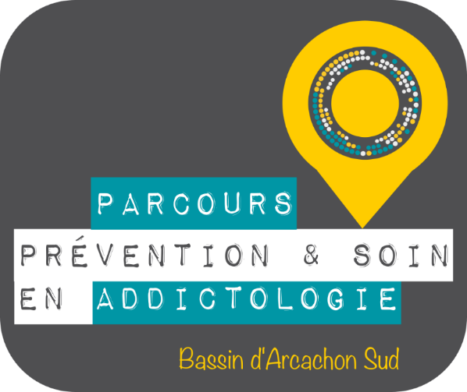

FICHE D’AIDE A L’ORIENTATION VERS UNE STRUCTURE D’ADDICTOLOGIE DE LA COBAS

Informations concernant le patient
Nom
Prénom
Anonymat
Date de naissance / /
Téléphone
Lieu de vie
Moyen de locomotion
Origine de la demande
Coordonnées du Professionnel ou de la Structure à l'origine de la demande

Date de la demande / /
PRESENTATION DES STRUCTURES D’ADDICTOLOGIE DE LA COBAS
ANPAA : Sud Bassin
Consultations à la MDSI : 102 Avenue de Bordeaux
33470 Le Teich

Prise en charge de l'ensemble des addictions : usage, usage détourné et mésusage d'alcool, tabac, drogues illicites et médicaments psychotropes, pratiques de jeu excessif et autres addictions sans produit.

Professionnels
1 médecin, 1 infirmière et 1 psychologue.
Horaires
MDSI Le Teich : Lundi 8h45-17h30 ; Mardi 9h00-13h00 ; Mercredi 10h00-17h30 ; Vendredi 8h45-16h30.
Maison de la Solidarité Le Teich : Mardi 17h-19h (CJC sans RDV).
Bus de la COBAS AJI PRADO Arcachon : Une matinée par semaine 10h-13h (sans RDV).
Modalités du 1er entretien
1er entretien sur RDV, avec un professionnel dans un délai de 15 jours maximum. Orientation par la suite si nécessaire vers d’autres professionnels.
Accompagnement spécifique
Consultations Jeunes consommateurs (CJC)
Accueil de l’entourage

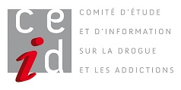
CEID-Addictions : Antenne d’Arcachon
Parking des Quinconces Esplanade de la Gare
33120 Arcachon

Prise en charge médico-psycho-sociale des troubles de l'usage de substances psychoactives et des addictions sans substance.

Professionnels
Médecins, psychiatre, psychologues, assistantes sociales et secrétaire.
Horaires
Du Lundi au Vendredi de 9h00 à 13h00 et de 14h00 à 17h00.
Modalités du 1er entretien
1er entretien avec un travailleur social sur RDV, dans un délai de 15 jours maximum. Orientation vers les autres professionnels par la suite, si nécessaire.
Accompagnements spécifiques
Consultations Jeunes consommateurs (CJC)
Consultations entourage avec ou sans la présence du patient
Consultation « jeu pathologique »

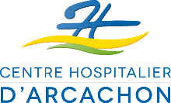
UFNA : Pôle de santé d’Arcachon
Avenue Jean Hameau
33260 La Teste-de-Buch

Prise en charge des problématiques tabac, alcool, cannabis et troubles des conduites alimentaires.

Professionnels
1 médecin, 2 psychologues, 2 infirmières, 1 diététicienne et 1 secrétaire.
Horaires
Du Lundi au Vendredi de 9h00 à 17h00.
Modalités du 1er entretien
Tabac/alcool/cannabis : 1er entretien infirmier dans un délai de 2 à 4 semaines. Un RDV médical est automatiquement fixé dans un délai d'un mois et demi.
Troubles des conduites alimentaires : 1er entretien médical dans un délai de 4 mois. Un RDV avec la diététicienne peut être fixé par la suite.
Accompagnements spécifiques
Groupes d'Education Thérapeutique : Gestion des risques (Tabac, alcool, cannabis), gestion/prévention du craving, gestion du traitement
Atelier photo langage
Atelier diététique
Consultations entourage
Préférence du patient quant à son orientation

ANPAA LeTeich CEID Arcachon UFNA La Teste
Produit consommé ou conduite problématique

Médecin Généraliste
Suivi actuel ou antérieur en addictologie OUI NON
Par qui ?
Quand ?
Droits de Sécurité Sociale OUI NON
Mutuelle ou Complémentaire OUI NON
Carte Vitale OUI NON
Informations complémentaires

M./Mme reconnaît avoir pris connaissance des informations concernant les structures d’addictologie sur le Bassin d’Arcachon Sud et donne son accord pour que cette demande soit adressée par mail au parcours de soins en addictologie. * Merci de cocher la case
CADRE RESERVE A LA PLATEFORME
Proposition d'orientation vers :
CADRE RESERVE A LA STRUCTURE D’ACCUEIL * Fiche à retourner dans les 2 mois
Date du 1er RDV fixé / /
RDV honoré OUI NON
Observations

A adresser par mail à
addicto.bassin-arcachon@ceid-addiction.com
Ou par fax au 05.56.83.83.74

